歴史的・文化的価値の保存・活用を踏まえたバリアフリー内容の検討について （1/3）
１．既存計画の確認
【既存計画】 ■日本庭園福祉整備事業調査(H9)
■日本庭園改修基本計画(H27)／基本設計(H28)

※上記既存計画の基本的方針
移動円滑性を重視したバリアフリー化
階段・段差・勾配等の解消 → スロープ化・段差改修が前提
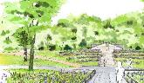
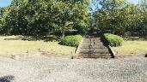
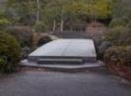
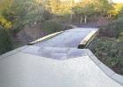
（検討例）
イメージ
イメージ

現代地区斜面地へのスロープ検討 石橋の段差解消
※景観や既存施設への影響が大きい検討事例有り
２．これまでのバリアフリー化対策実施状況
建築物及び周辺、施設改修に併せバリアフリー化を実施
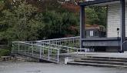
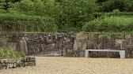
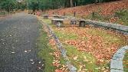
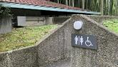
改修前

■中央休憩所 ■千里庵 ■トイレ ■石縁石・AS舗装
→スロープ設置 →ｽﾛｰﾌﾟ設置・砂利保護ﾊﾟﾈﾙ →多目的トイレ化
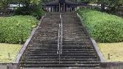
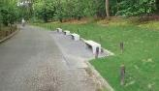
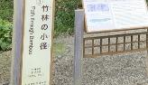
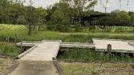
改修後

■現代地区階段 ■花しょうぶ田八つ橋 ■案内・誘導サイン 石縁石撤去
→手摺設置 →交差スペースの確保 →設置・多言語化 →ﾍﾞﾝﾁｴﾘｱ改修に併せ段差改修
（ベンチ撤去に伴う植樹エリアの拡大）
３．課題及び目的
50年経過を契機とした検証(R2) ➡ 「登録記念物」への登録に向けて進めることが決定
歴史的・文化的価値の保存・活用

【課題】 ハード改修によるバリアフリー化における、日本庭園の景観及び文化的価値への影響が懸念

【目的】 バリアフリー内容の再検討が必要
資料4ー3

4．検討のフロー
第１回緑整備部会にて確認
・既存バリアフリー計画の把握
・現地調査（実施済み箇所/追加箇所）
（１）現況の把握

・歴史的・文化的価値の保存・活用の視点
（２）バリアフリー化における基本的視点の設定

・基本的視点を踏まえた確認
（３）バリアフリー化検討箇所の抽出の考え方
第２回緑整備部会にて確認

（４）バリアフリー化検討箇所の抽出結果
ｃ

・景観に配慮した工法の検討
・ソフトによる対応の検討 など
ｃ
（５）バリアフリー化対応策の検討

５．検討(１) 現況の把握
・日本庭園改修基本計画(H27)においてあげられているバリアフリー課題箇所をベースに現地調査を行う。
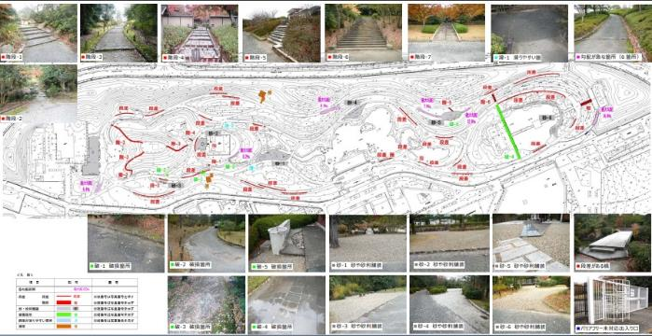

＜除外＞
・これまでのバリアフリー化箇所は除外する。 例）トイレの多目的化、石縁石段差改修など
・施設の劣化による課題箇所は、修繕により解消されるものと考え除外する。例）石張舗装の破損・不陸箇所など

＜追加＞
・既存計画にて抽出されていなかった、階段等の先にある「砂利敷き」「段差」「茶庭」についても、課題箇所として追加する。

歴史的・文化的価値の保存・活用を踏まえたバリアフリー内容の検討について （2/3）

・日本庭園内のバリアフリー課題箇所の現地調査結果 ⇒ 「階段」：9箇所、 「勾配」：6箇所、 「砂利」：14箇所、 「段差」：18箇所、 「茶庭」：１箇所、 「東門」：１箇所
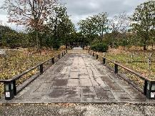
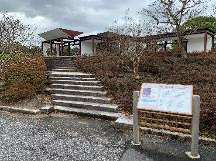
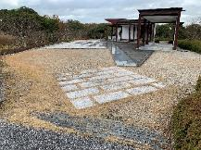
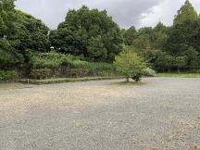
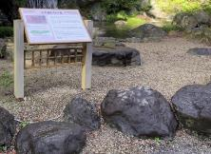
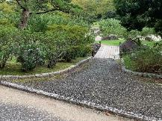
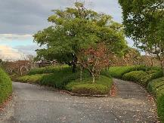
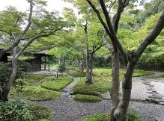
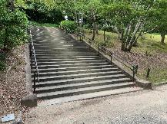
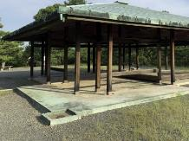
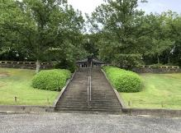

■砂利-1 ■段差-1、砂利-2 ■段差-9 ■勾配-4 ■階段-7 ■段差-17
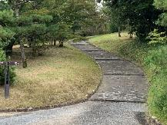

■砂利-3、段差-3 ■茶庭 ■階段-3 ■砂利-9 ■階段-8 ■階段-９
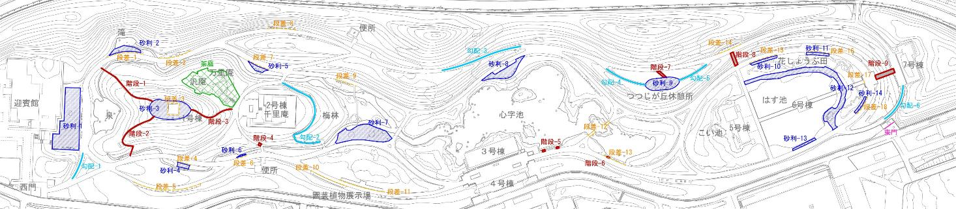

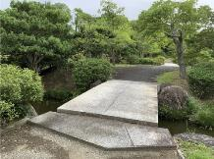
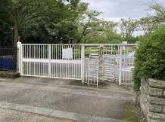
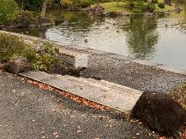
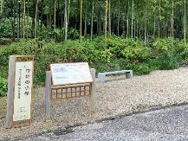
図1 課題点抽出箇所
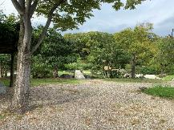
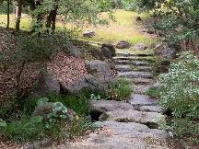

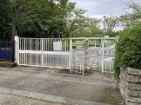
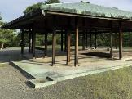
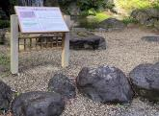
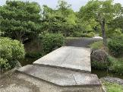
■階段-2 ■砂利-4，段差-4 ■砂利-7 ■階段-6 ■段差-12 ■東門
歴史的・文化的価値の保存・活用を踏まえたバリアフリー内容の検討について （3/3）
６．検討(２) バリアフリー化における基本的視点の設定
【歴史的・文化的価値の保存・活用】の観点より、以下基本的視点を設定し、課題箇所毎に確認を行う。
基本的視点：ハード改修のバリアフリー化により万博日本庭園の本質的価値が損なわれないか

⇔「本質的価値を構成する要素の抽出」作業とのリンク
確認方法：バリアとなる施設そのものが【主要構成要素】及び【関連構成要素】に該当しないか

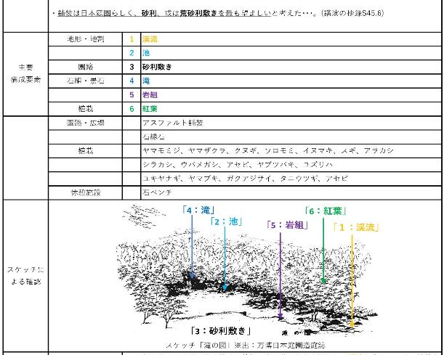
７．検討(３) バリアフリー化検討箇所の抽出の考え方
構成要素の抽出作業

・基本的視点を踏まえ、以下のとおり、課題箇所毎に、【主要構成要素】及び【関連構成要素】への該当を確認。
課題個所 | 備考 | 本質的価値を担う要素への該当
 |  | 【主要構成要素】 | 【関連構成要素】
・・・・・ | 確認作業イメージ（抜粋）
階段-7 | 10段以上、改修された階段 | - | -
階段-8 | 10段以上、手摺設置済み、迂回路あり | - | 石階段
階段-9 | 10段以上、手摺設置済み、迂回路あり | 石階段(主要) | -
勾配-1 | 8%以上、迂回路あり | 深山 | アスファルト舗装
勾配-2 | 8%以上 | 緩やかな山 | コンクリート舗装他
・・・・・
砂利-1 | - | 砂利敷き | -
砂利-2 | 段差-1の先の課題箇所 | 砂利敷き | -
砂利-3 | - | 砂利敷き | -
・・・・・・
砂利-8 | - | 砂利敷き | -
砂利-9 | 改修された砂利敷き(平板舗装等含)  勾配-4,5の先の課題箇所 | - | -
・・・・・
段差-1 | 野面石段差15cm以上 | 岩組 | -
段差-2 | 玉石縁石段差15㎝内外 | -  対応方針①  該当あり | 石縁石  上記項目のみ該当  対応方針②

設計当時の
スケッチ
による確認
バリアフリー化検討箇所の抽出の考え方（案）
関連
構成要素

① バリアそのものが【主要構成要素】である場合 →対応方針①： 原則、ハード改修によるバリアフリー化の検討対象から除外
※砂利敷きについては、砂利の厚み調整や砂利保護材などの対応を検討
② バリアそのものが【関連構成要素】である場合 →対応方針②： 要素の保存を原則とし、景観に配慮し、ハード改修によるバリアフリー化を検討
例：縁石の高さ調整など
③ 上記①②に該当しない場合 →対応方針③： 景観に配慮し、ハード改修によるバリアフリー化を検討

いずれも該当がない場合：対応方針③
リンク
該当がない場合：対応方針③

